《数据结构》上机报告
2017 年 10 月 7日
姓名： | 贾昊霖 | 学号： | 1651574 | 班级： | 计1 | 得分：

试验题目 | 链表
实验目的 | 理解链表的逻辑结构和存储结构，熟练掌握链表的相关操作。
问题描述 | 链表是指采用链式存储结构的线性表。
基本要求 | 1、实现单链表的所有基本操作  2、编写主程序测试所有功能  3、实现循环链表的基本操作，并编写测试程序。  4、实现双向链表的基本操作，并编写测试程序。
选做要求 | 1、写一个函数，实现单链表的逆置。  2、写一个函数，删除单链表中所有多余的元素（即没有相同的元素）。  3、写一个算法，判定一个链表是否是循环链表。
选做要求 | 已完成选做内容（序号） | 1
数据结构  设计 | struct LNode  {  int data;  LNode *next;  };  struct DuLNode  {  int data;  DuLNode *prior;  DuLNode *next;  };
功能(函数)说明 | LinkList(); //构造函数  ~LinkList(); //析构函数  int ClearList_L(); //清空链表  int ListEmpty(); //判断链表是否为空  void Create_L(int n); //头插法建立链表  void Create2_L(int n); //尾插法建立链表  int GetElem_L(int i,ElemType &e); //查找第i个元素  int ListInsert_L(int i,ElemType e); //插入一个元素  int ListDelete_L(int i,ElemType &e); //删除一个元素  int LocateElem_L(int e); //查找元素e的位置  void Print(); //输出链表  void MergeList_L(LinkList &La,LinkList &Lb); //合并有序表  void ChangeElem_L(LNode *p,LNode *q); //交换两个结点元素  void ReverseList_L(); //逆置单链表  int GetLen(): //返回链表长度  void mainpp(); //显示功能菜单
界面设计和使用说明 | 以c++为开发语言，在Visual Studio 2012编译器上实现。  界面上显示功能菜单，根据提示按正确格式输入数据。
调试分析 | 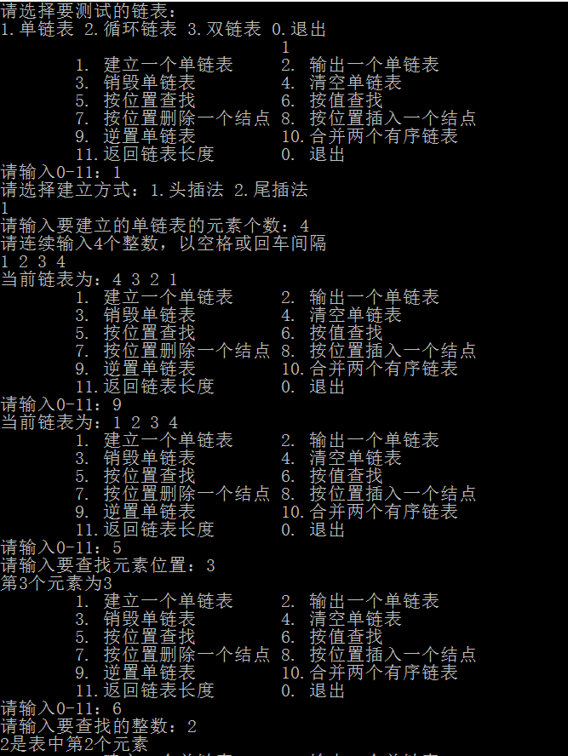  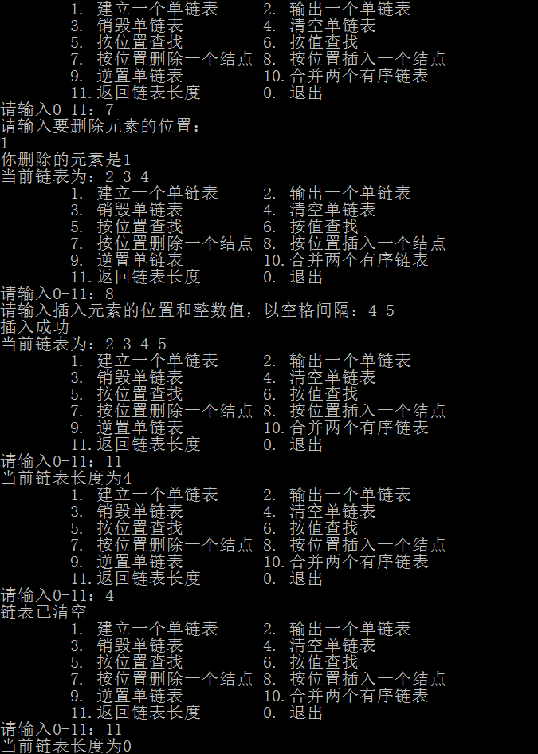  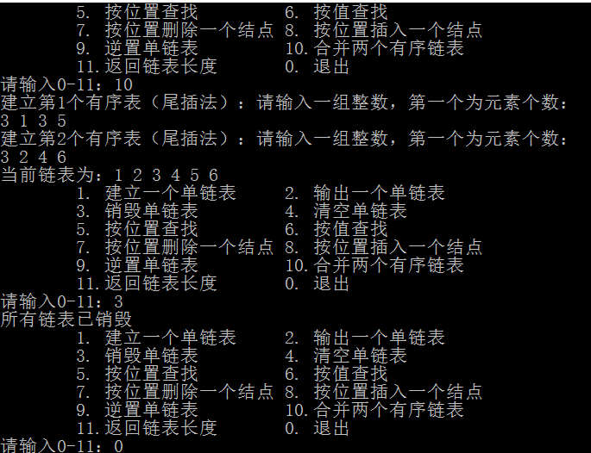  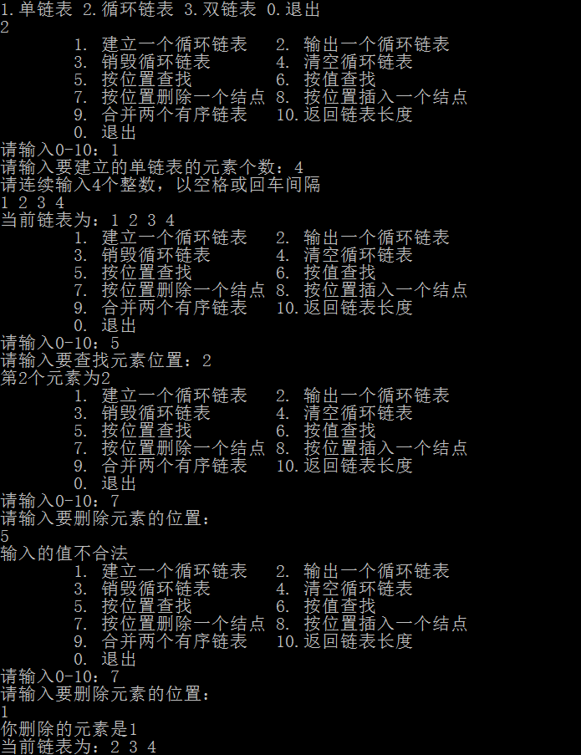  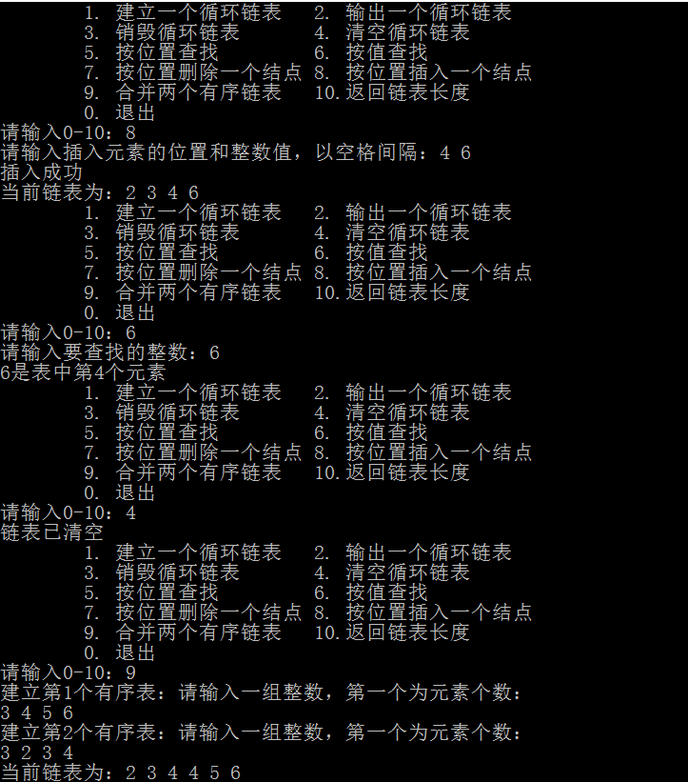  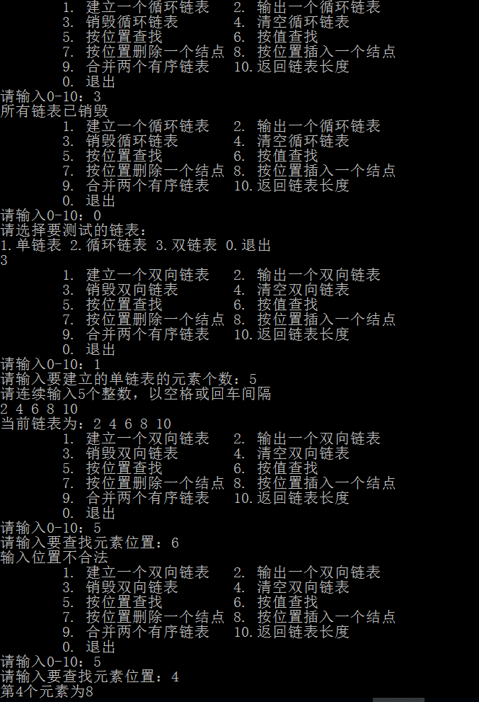  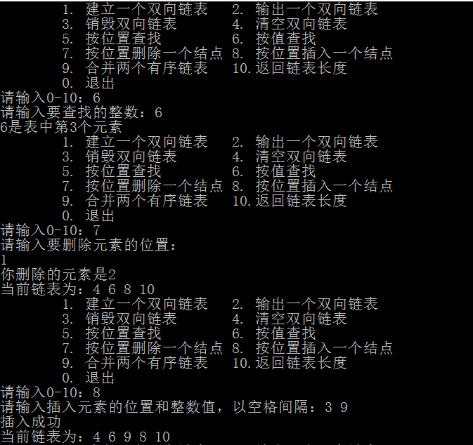  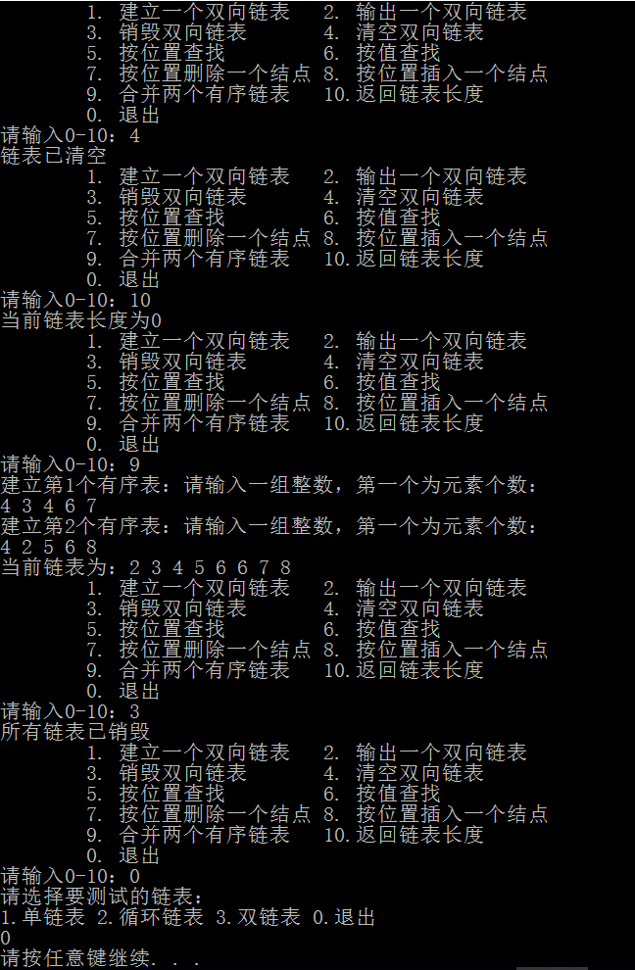
心得体会 | 个人认为，对算法的学习是学习数据结构的关键。在本次实验中，有很多算法与第一次实验都是相通的，如果真正掌握理解了这些算法，实际运用起来会快很多。  这一次的实验相比于第一次，有经验了很多，但是依然耗时过长。写程序时效率太低，因为对部分算法掌握度不够，一直要翻书查阅，耽误时间。而且在编写测试程序时，出错较多，严重影响了整个实验完成的进度。  下次实验，应该先弄清算法、掌握算法，并在编程时更加集中，增强程序质量，争取提高效率。

